Тема: Зовнішні процеси, що зумовлюють зміну земної кори: робота вітру, текучих і підземних вод, морів та льодовиків.
На земну поверхню постійно впливають, окрім внутрішніх, зовнішні сили: вивітрювання, текучі й підземні води, вітер, моря і льодовики. Якщо внутрішні сили створюють рельєф, то зовнішні його руйнують.
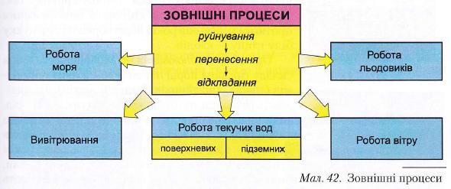
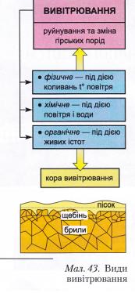
Вивітрювання — це руйнування і зміни гірських порід під дією коливань температури повітря, вологи й живих організмів. Розрізняють фізичне, хімічне та органічне вивітрювання.
Фізичне вивітрювання відбувається в основному під впливом зміни температури повітря протягом доби. Доторкнись до каменя вдень і ти відчуєш, що він гарячий. Вночі ж він охолоджується. І так повторюється щоденно. При нагріванні камінь розширюється, при охолодженні стискається. Врешті-решт він розтріскується. Від скелі при цьому відриваються брили різної величини, які з подальшим фізичним вивітрюванням розпадаються на дрібні уламки, а потім перетворюються на пісок та пил.
При хімічному вивітрюванні приступають до роботи повітря і вода з розчиненими в ній речовинами. При цьому порода не лише подрібнюється, а й перетворюється в іншу, зовсім не схожу на первісну. Наприклад, щільний твердий польовий шпат при хімічному вивітрюванні перетворюється в м'яку й пухку білу глину, з якої виробляють фарфоровий посуд.
Органічне вивітрювання призводить до руйнування та зміни земної поверхні під впливом живих організмів — бактерій, грибів, лишайників, тварин. Ці організми виділяють розчини, які діють на гірські породи і руйнують їх.
Робота текучих вод. Під час дощу можна помітити, що разом з водою з горбів зносяться дрібні камінчики та піщинки. Ці піщинки переносяться і відкладаються в іншому місці. Отже, вода виконує три види роботи: руйнівну — вимивання, або розчинення речовин земної кори, транспортну — переносить своїм потоком дрібні частинки, творчу — створює нові форми.
Робота вітру. Перед грозою часто посилюється вітер. Він підіймає в повітря піщинки різної величини і часто переносить на великі відстані, де відкладає. А в деяких районах Землі вітер створює химерні витвори, обточує скелі, як скульптор, надаючи їм форм, що нагадують то фігуру людини, то тварину, то казкові замки.
Робота підземних вод. Підземні води проводять велику роботу в товщі земної кори. Розмиваючи і розчиняючи осадові породи, вони утворюють підземні печери, озера, річки (карсти), підходячи близько до поверхні, сприяють виникненню оазисів у пустельних районах.
Робота льодовиків та їх використання людиною. Льодовики постійно рухаються під дією сили тяжіння, пластичності льоду. Вони, як і всі зовнішні сили Землі, руйнують, переносять і відкладають гірську породу. Руйнування відбувається під час руху льодовика вниз схилами гір або загальним нахилом поверхні. Льодовик ніби виорює верхній пухкий шар земної поверхні, згладжує і шліфує породи, вирівнює рельєф. Рухаючись, він переносить величезну кількість уламків гірських порід — гальку, гравій, пісок. Нижче снігової лінії, де починається танення льоду, відбувається відкладання уламків породи у вигляді пасом та валів, які створюють льодовикові форми рельєфу. Вода льодовиків, що тануть, переносить дрібніші частинки гірських порід на великі відстані.
Використана література: http://school.xvatit.com/index.php?title=%D0%93%D0%B5%D0%BE%D0%B3%D1%80%D0%B0%D1%84%D1%96%D1%8F_6_%D0%BA%D0%BB%D0%B0%D1%81._%D0%9F%D0%BE%D0%B2%D0%BD%D1%96_%D1%83%D1%80%D0%BE%D0%BA%D0%B8

